Федеральное государственное бюджетное образовательное учреждение

высшего образования

«Сибирский государственный университет телекоммуникаций и

информатики»

(СибГУТИ)

09.03.01 Информатика и вычислительная техника

Профиль: Программное обеспечение средств вычислительной техники и автоматизированных систем

(очная форма обучения)

отчет по ПРОИЗВОДСТВЕННОЙ ПРАКТИКЕ

на Кафедре прикладной математики и кибернетики

(наименование профильной организации/структурного подразделения СибГУТИ)

Телеграм бот “Math”

Выполнил:

студент ФИВТ

гр. ИП-813 /Огорелков А.А. /

« » июня 2021г. (подпись)

Проверил:

Руководитель от СибГУТИ / /

« » июня 2021г. (подпись)

Новосибирск 2021

**План-график проведения**  производственной  **практики**

Вид практики

Огорелков Артем Анатольевич

Фамилия Имя Отчество студента

факультета Информатика и вычислительная техника, 3 курса,

гр. ИП-813

Направление: 09.03.01 – Информатика и вычислительная техника

Код – Наименование направления (специальности)

Профиль: Программное обеспечение средств вычислительной техники и автоматизированных систем

Место прохождения практики: Сибирский государственный университет телекоммуникаций и информатики

Объем практики: **216/6** часов/ЗЕ

Вид практики  ***производственная***

Тип практики Производственная практика - Практика по получению профессиональных умений и опыта профессиональной деятельности

Срок практики с "01" февраля 2021 г.

по "29" мая 2021 г.

Содержание практики

|  |  |
| --- | --- |
| Наименование видов деятельности | Дата (начало – окончание) |
| 1. Общее ознакомление со структурным подразделением предприятия, вводный инструктаж по технике безопасности. | 01.02.2021–13.02.2021 |
| 2. Выдача задания на практику, деление студентов на группы (если необходимо), определение конкретной индивидуальной темы, формирование плана работ. | 15.02.2021–20.02.2021 |
| 3. Работа с библиотечными фондами структурного подразделения или предприятия, сбор и анализ материалов по теме практики. | 22.02.2021–20.03.2021 |
| 4. Выполнение работ в соответствии с составленным планом:  – регистрация Telegram бота;  – разработка списка команд для бота;  – реализация взаимодействия бота  – реализация блока команд;  – реализация математических алгоритмов  – тестирование реализованного, выявление проблем и устранение недостатков. | 22.03.2021 – 22.05.2021 |
| 5. Анализ полученных результатов и произведенной работы  Составление отчета по практике, защита отчета. | 24.05.2021–29.05.2021 |

Руководитель от СибГУТИ / /

«_____» __________ 2021г. (подпись)

**ЗАДАНИЕ НА ПРАКТИКУ**

С 01.02.2021 по 29.05.2021 я проходил производственную практику в СибГУТИ (Сибирский государственный университет телекоммуникаций и информатики).

Основной целью данной практики является получение практических навыков разработки ботов Телеграма.

На время практики были поставлены следующие задачи:

– регистрация Telegram бота;

– разработка списка команд для бота;

– реализация взаимодействия бота

– реализация блока команд;

– реализация математических алгоритмов.

**ВВЕДЕНИЕ**

Боты - специальные аккаунты в Telegram, созданные для того, чтобы автоматически обрабатывать и отправлять сообщения. Пользователи могут взаимодействовать с ботами при помощи сообщений, отправляемых через обычные или групповые чаты. Логика бота контролируется при помощи HTTPS запросов к нашему [API для ботов](https://tlgrm.ru/docs/bots/api).

**ПРАКТИЧЕСКАЯ РЕАЛИЗАЦИЯ**

**Выбор средств разработки**

Для реализации Telegram бота был выбран язык Python третьей версии, а также следующие сторонние модули:

* **telebot** (pyTelegramBotAPI) – по словам автора библиотеки, простая, но расширяемая реализация на Python для Telegram Bot API.
* **numpy**  – это библиотека языка **Python**, добавляющая поддержку больших многомерных массивов и матриц, вместе с большой библиотекой высокоуровневых (и очень быстрых) математических функций для операций с этими массивами
* **random –** библиотека реализующая случайную генерацию чисел

**Регистрация бота**

Находим бота @BotFather, пишем ему /newbot, заполняем поля, которые он требует и получаем сообщение с токеном. Токен – это уникальный идентификатор нашего бота. Точка связи между ботом и кодом на сервере/компьютере.

**Установка сторонних модулей**

Установку модулей осуществляем с помощью системы управления пакетами pip, которая используется для установки и управления программными пакетами, написанными на Python.

**Разработка списка команд**

Взаимодействие с ботом осуществляется следующими командами:

1. /start - начало работы с ботом;
2. /prost - определяет является ли число простым.
3. /matr - вычисляет максимальный определитель из 10000 комбинаций для матрицы н*н
4. /pal - определяет является ли число палиндромом
5. /a - выводит информацию об авторе бота

**ЗАКЛЮЧЕНИЕ**

Бот Math был успешно завершен и запущен. В течение производственной практики, большую часть времени каждый из нас занимался самообучением, благодаря этому мы без особого труда разобрались как подключать и работать с различными сторонними модулями для Python, подключать и использовать бота в Телеграме. Также удалось улучшить знания выбранных языков разработки, таких как Python.

**СПИСОК ИСПОЛЬЗОВАННОЙ ЛИТЕРАТУРЫ**

1. Telebot. URL:<https://github.com/eternnoir/pyTelegramBotAPI>
2. python-telegram-bot-pagination. URL: <https://github.com/ksinn/python-telegram-bot-pagination>
3. Bot API v2: Кнопки и редактирование сообщений <https://mastergroosha.github.io/telegram-tutorial/docs/lesson_08/>
4. Видеохостинг YouTube.com

**ПРИЛОЖЕНИЯ**

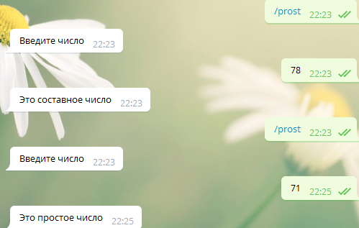

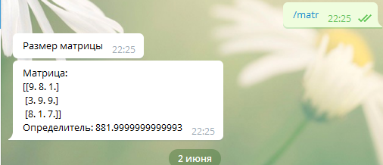

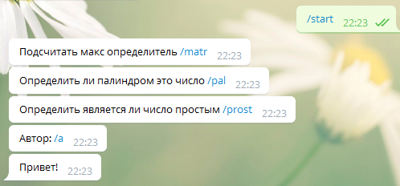

**Отзыв о работе студента**

|  |
| --- |
|  |
| (ФИО студента) |
|  |

Уровень освоения компетенций

|  |  |
| --- | --- |
|  | |
| (ФИО студента) | |
|  | |
| Компетенции | | Уровень сформированности  компетенций |
| *ОК-6 – способностью работать в коллективе, толерантно воспринимая социальные, этнические, конфессиональные и культурные различия* | |  |
| *ОК-7 – способностью к самоорганизации и самообразованию* | |  |
| *ПК-2 - способностью разрабатывать компоненты аппаратно-программных комплексов и баз данных, используя современные инструментальные средства и технологии программирования* | |  |

отметка о зачете _________________________________

Руководитель практики от СибГУТИ:

Должность руководителя подпись ФИО руководителя

"___" __________________ 20____ г.